**รู้จักฝุ่นพิษ PM 2.5**

**ฝุ่นละออง PM 2.5** คือ ฝุ่นละอองขนาดเล็กไม่เกิน 2.5 ไมครอน เทียบได้ว่ามีขนาดประมาณ 1 ใน 25 ส่วนของเส้นผ่านศูนย์กลางเส้นผมมนุษย์ เล็กจนจมูกของมนุษย์ที่ทำหน้าที่กรองฝุ่นนั้นไม่สามารถกรองได้ จึงแพร่กระจายเข้าสู่ทางเดินหายใจกระแสเลือด และเข้าสู่อวัยวะอื่นๆ ในร่างกายได้ ตัวฝุ่นเป็นพาหะนำสารอื่นเข้ามาด้วย เช่น แคดเมียม ปรอท โลหะหนัก และสารก่อมะเร็งอื่นๆ

**สาเหตุที่ทำให้เกิดฝุ่น PM 2.5**

ฝุ่นละอองขนาดไม่เกิน 2.5 ไมครอน (PM2.5) มาจากสองแหล่งกำเนิดใหญ่ๆ คือ

1. แหล่งกำเนิดโดยตรง ได้แก่ การเผาในที่โล่ง การคมนาคมขนส่ง การผลิตไฟฟ้า อุตสาหกรรมการผลิต

2. การรวมตัวของก๊าซอื่นๆในบรรยากาศ โดยเฉพาะซัลเฟอร์ไดออกไซต์ (SO2) และออกไซต์ของไนโตรเจน (NOx) รวมทั้งสารพิษอื่นๆ ที่ล้วนเป็นอันตรายต่อร่างกายมนุษย์ เช่น สารปรอท (Hg), แคดเมียม (Cd), อาร์เซนิก (As) หรือโพลีไซคลิกอะโรมาติกไฮโดรคาร์บอน (PAHs)

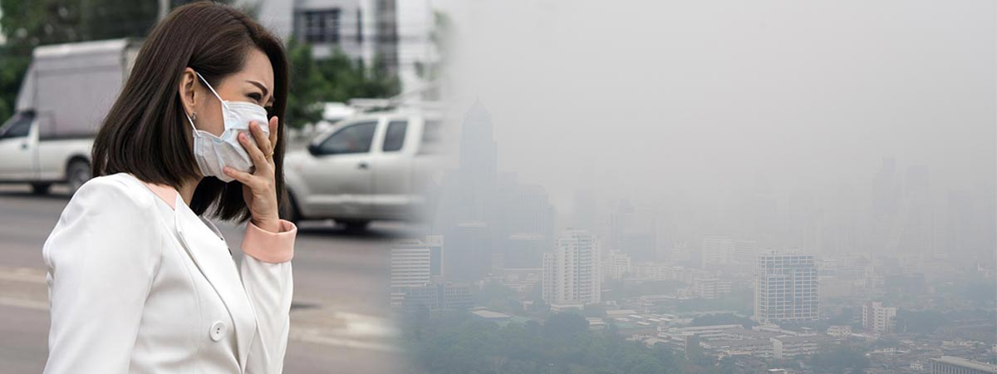

**อันตรายและผลกระทบต่อสุขภาพจาก PM2.5**

ร่างกายของผู้ที่แข็งแรงเมื่อได้รับฝุ่น PM2.5 อาจจะไม่ส่งผลกระทบให้เห็นในช่วงแรกๆ แต่หากได้รับติดต่อกันเป็นเวลา นาน หรือสะสมในร่างกายสุดท้ายก็จะก่อให้เกิดอาการผิดปกติของร่างกายในภายหลัง โดยแบ่งได้เป็นผลกระทบทางร่างกาย และผลกระทบทางผิวหนัง

**ผลกระทบทางร่างกาย**

1. เกิดอาการไอ จาม หรือภูมิแพ้

2. ผู้ที่เป็นภูมิแพ้ฝุ่นอยู่แล้ว จะยิ่งถูกกระตุ้นให้เกิดอาการมากขึ้น

3. เกิดโรคทางเดินหายใจเรื้อรัง

4. เกิดโรคหลอดเลือดและหัวใจเรื้อรัง

5. เกิดโรคปอดเรื้อรัง หรือมะเร็งปอด

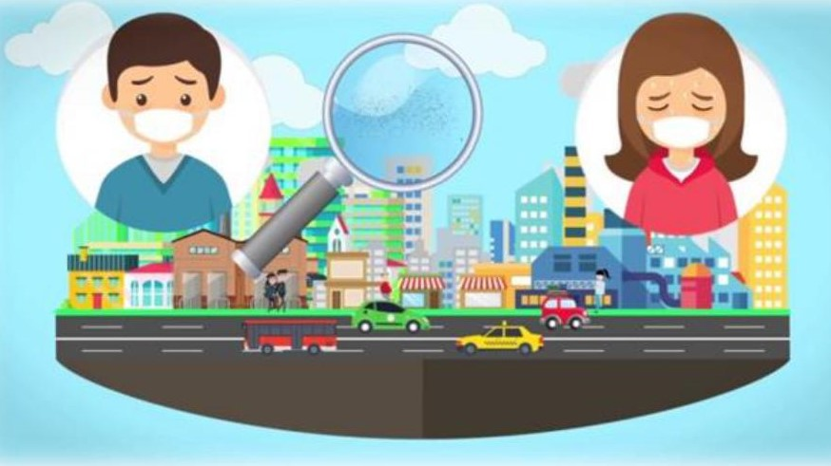

**ผลกระทบทางผิวหนัง**

1. มีผื่นคันตามตัว

2. ปวดแสบปวดร้อน มีอาการระคายเคือง

3. เป็นมลพิษ ถ้าเป็นหนักมากเกิดมลพิษบริเวณใบหน้า ข้อพับ ขาหนีบ

4. ทำร้ายเซลล์ผิวหนัง ทำให้ผิวอ่อนแอ เหี่ยวย่นง่าย

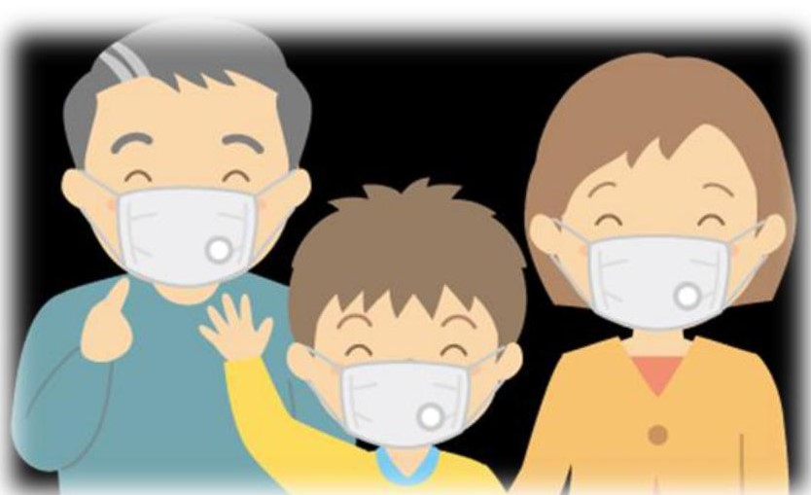

**วิธีการใส่หน้ากากอนามัยทีถูกต้อง**

1. หันด้านที่เป็นสีเขียวและมันออกด้านนอก

2. ให้ส่วนที่มีแผ่นเสริมความแข็งแรงและช่วยในการเข้ารูปอยู่ด้านบนของจมูก สังเกตรอยพับของผ้าด้านหน้าต้องพับลง หากใส่รอยพับจะกักเก็บฝุ่นละอองในรอยพับ ทำให้หายใจลำบาก

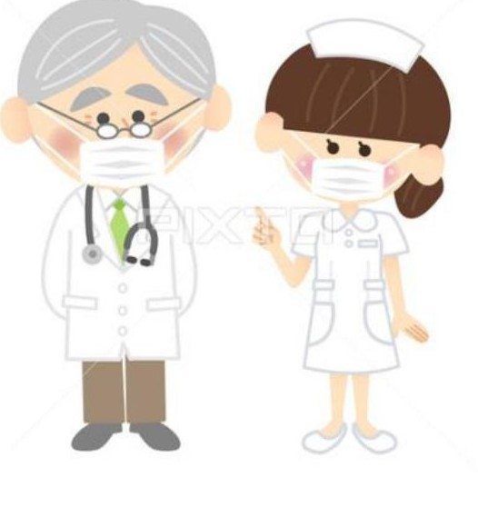

**ลดการเกิดฝุ่นPM2.5**

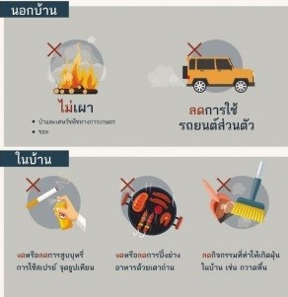

**ข้อแนะนำและวิธีการ**

**ป้องกันตนเองจากฝุ่น PM2.5**

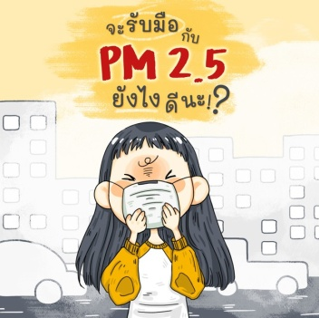1. ลดการใช้ยานพาหนะส่วนตัว ส่งเสริมการใช้ระบบขนส่งสาธารณะ

2. หลีกเลี่ยงการเผาไหม้ในที่โล่งแจ้ง เช่น การเผาพื้นที่เพื่อเตรียมการทำเกษตรกรรม การเผาขยะ หรือวัสดุเหลือใช้ เป็นต้น

3. ควบคุมกระบวนการก่อสร้างให้มีฝุ่นน้อยที่สุด

4. ออกกำลังกายในที่ร่ม หรือที่มีฝุ่นน้อย และไม่ควรใส่หน้ากากอนามัยเวลาออกกำลังกาย

5. รับประทานอาหารที่มีส่วนช่วยในการป้องกันอันตรายที่เกิดจากฝุ่น PM2.5 เช่น วิตามินซี ช่วยเพิ่มระบบภูมิคุ้มกัน

ร่างกายลดปัญหาจากภูมิแพ้ต่อระบบต่างๆ โดยเฉพาะระบบทางเดินหายใจ หรือกรดไขมันโอเมก้า 3 ซึ่งเป็นสารต้านการอักเสบ ช่วยป้องกันความเสื่อมของร่างกายจากการได้รับฝุ่นละออง PM2.5

6. ใส่หน้ากากอนามัยทุกครั้งที่จำเป็นต้องออกข้างนอกบ้าน หรือที่โล่งแจ้ง แนะนำให้ใส่หน้ากากอนามัยชนิดที่เรียกว่า “เอ็นเก้าห้า (N95)” โดยเฉพาะผู้ป่วยที่เป็นโรคระบบทางเดินหายใจ หรือโรคหัวใจเรื้อรัง เพราะสามารถป้องกันฝุ่น PM2.5 ได้ดี

7. สำหรับคนทั่วไปอย่างน้อยให้ใส่หน้ากากอนามัยก่อนออกจากบ้านทุกครั้ง



**ฝุ่น PM 2.5**

เข้าใจ PM 2.5 ฝุ่นพิษขนาดเล็ก

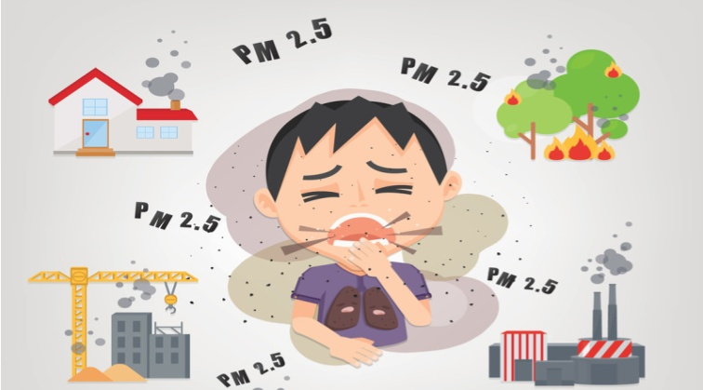

โดย

องค์การบริหารส่วนตำบลศรีวิชัย

http://www.sriwichai.go.th